**第二章 烃**

**第二节 烯烃 炔烃**

**第一课时 烯烃**

**教学目标：**

1.能知道烯烃的物理性质的规律性变化。

2.能分析乙烯的分子结构特点并能掌握乙烯的氧化、加成反应等化学性质。

3.能理解并掌握烯烃的结构特点和主要化学性质 ，能注意到烯烃加成的位置问题。

**素养目标：**

通过烯烃和二烯烃的学习，发展“宏观辨识与微观探析”“证据推理与模型认知”的学科核心素养水平。

**教学重、难点：**

**重点：**乙烯及烯烃的分子结构特点及氧化、加成反应等化学性质。**难点：**相关反应化学方程式的书写

**教学过程：**

**学习任务一：烯烃**

**1.烯烃的结构与性质**

**(1) 烯烃官能团**： 碳碳双键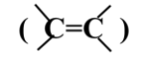

**(2)链状烯烃通式**： *CnH2n*  *n*≥2 只含一个官能团*Ω*=1

**(3)最简单的烯烃乙烯的分子结构：**

乙烯分子中的碳原子均采取___杂化，碳原子与氢原子之间均以_____相连接，碳原子与碳原子之间以双键（1个 ___和1个___）相连接，相邻两个键之间的键角约为_____，分子中的所有原子都处于___________（如图1-2、图2-2)。

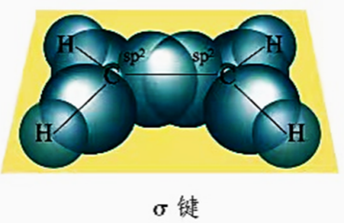 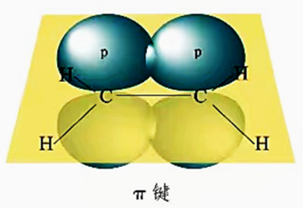 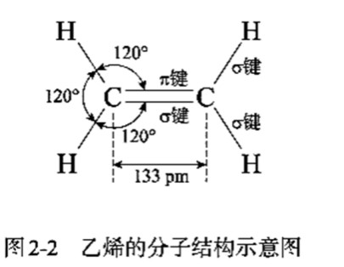

分子式：*C2H4* 结构简式：*CH2=CH2*

**(4)乙烯的性质：**

纯净的乙烯为___色、_____气味的气体，______水，密度比空气的略__。乙烯不仅具有____性，也能被_____________溶液氧化，还能与溴、氢气、卤化氢、水发生____反应，在一定条件下能发生______反应生成聚合物。

如：燃烧氧化(可燃性)：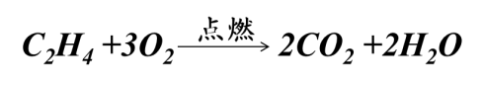 火焰明亮伴有黑烟

与氢气加成反应：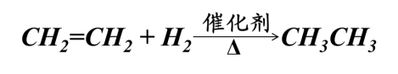

与溴化氢加成反应：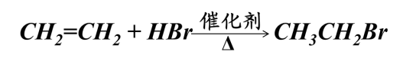

加聚反应：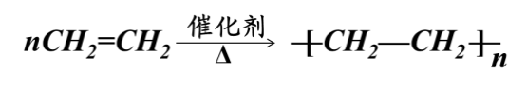

**(5) 烯烃的物理性质**：烯烃物理性质的递变规律与烷烃的相似，沸点也随分子中碳原子数的递增而逐渐____。

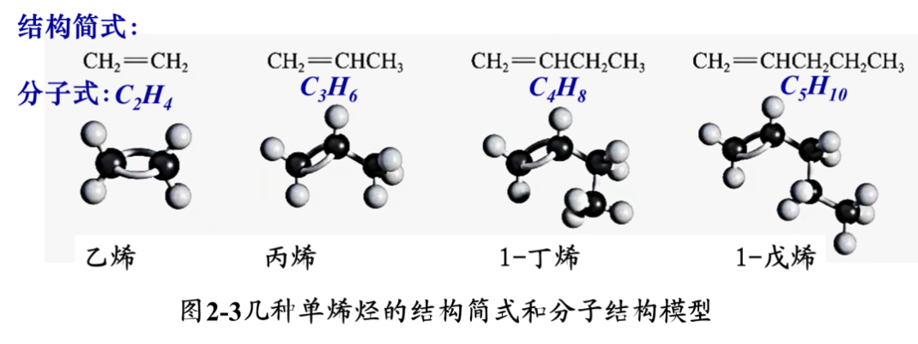

**思考与讨论**

(1)写出乙烯、丙烯与下列物质反应的化学方程式，并说明反应中官能团和化学键的变化。(提示：丙烯与氯化氢、与水反应都可能有两种产物。)

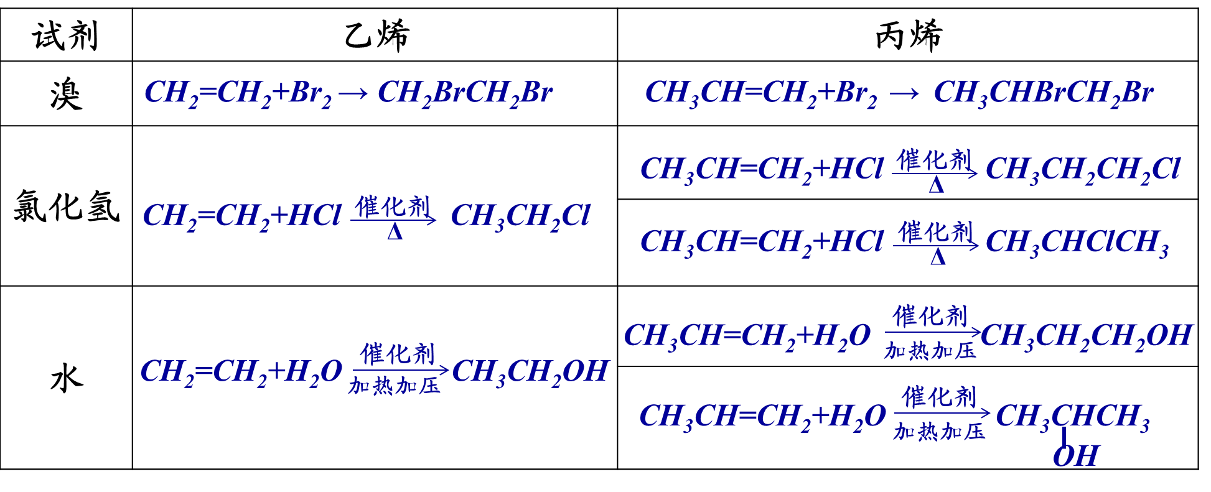

(2)含有碳碳双键官能团的有机物在一定条件下能发生类似乙烯的加聚反应。例如，氯乙烯可以通过加聚反应生成聚氯乙烯：

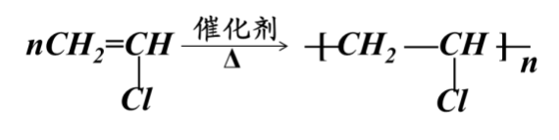

请根据乙烯、氯乙烯发生的加聚反应，分别写出丙烯、异丁烯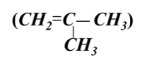发生加聚反应的化学方程式。

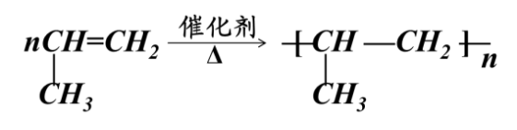 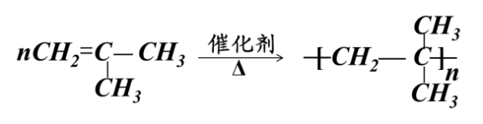

**(6)烯烃的化学性质**： 碳碳双键中的*π*键易断裂

烯烃的结构和性质与乙烯的相似，能发生____反应、____反应和_____反应。

**①氧化反应：(加氧去氢)**

**a.燃烧氧化：**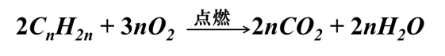火焰明亮，冒黑烟。

**b.催化氧化**：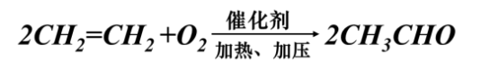

**c.被酸性*KMnO4*氧化**：使*KMnO4*溶液褪色(用于鉴别烷烃和烯烃)

**②加成反应**(与*H2、Br2、HX、H2O*等)：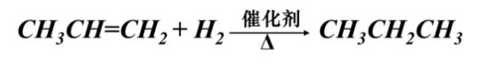

加成反应:含_______键的有机物的____断裂，两端碳原子上直接连接其他_____或_______的反应。“只___不___”。

**③加聚反应：**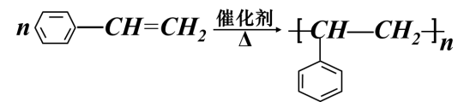

**聚合反应**：由相对分子质量___的化合物分子互相结合成相对分子质量_____的________的反应。

**加聚反应：**由_______的相对分子质量小的化合物分子结合成相对分子质量大的聚合物，既是_____又是_____的反应。

**学习评价：**分别写出下列烯烃加聚产物的结构简式：

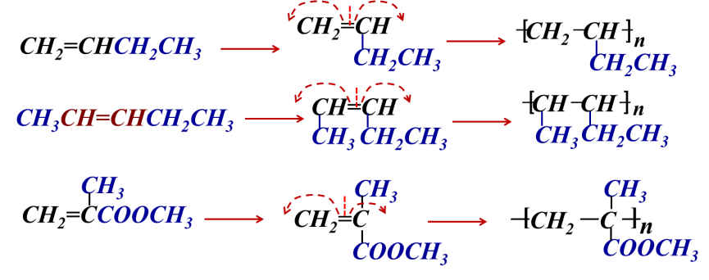

先写出不饱和键两端的碳、氢，将其他的原子或原子团写成支链的形式，断开不饱和键的一个键变成两个半键，写在左右两端，再加上“[ ]”和“*n”*。

**2.烯烃立体异构——顺反异构**

通过碳碳双键连接的原子或原子团____绕键轴旋转会导致其空间排列方式____，产生________现象。例如，2﹣丁烯的每个双键碳原子都连接了不同的原子和原子团，2﹣丁烯就有两种不同的结构：一种是相同的原子或原子团位于双键同一侧的_____结构；另一种是相同的原子或原子团位于双键两侧的_____结构。这两种不同结构的有机化合物互为__________，它们的化学性质________，而物理性质有一定的______。

2-丁烯 *CH3-CH=CH-CH3*

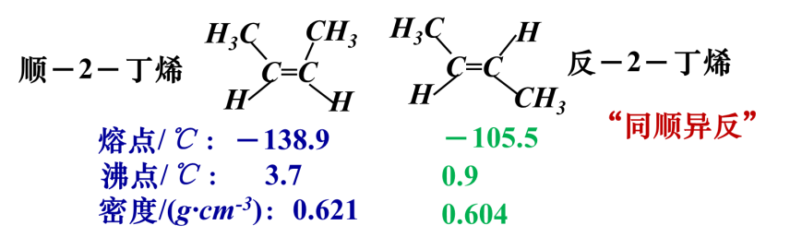

**学习评价2:**下列哪些物质存在顺反异构？

A.１，２－二氯丙烯　　 B.2-丁烯

C.丙烯　　　　　　　　 D.1-丁烯

形成顺反异构的条件：

1.具有碳碳双键

2.双键两端碳原子必须连接两个不同的原子或原子团。

**资料卡片**  二烯烃

**二烯烃**：分子中含两个碳碳双键的烯烃

**通式**：*CnH2n-2 n≥4 Ω=2*

如1，3-丁二烯 *C4H6* *CH2=CH－CH =CH2*

(1)加成反应: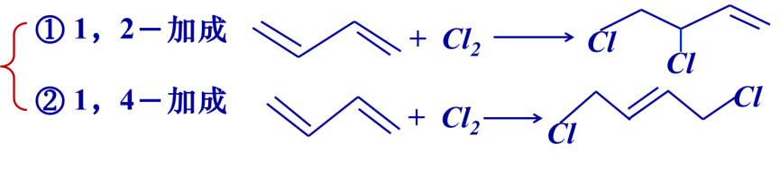

(2)加聚反应: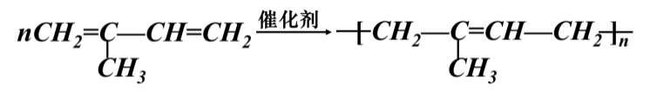

**板书设计：**

